Zespół Szkół i Placówek Oświatowych w Skale
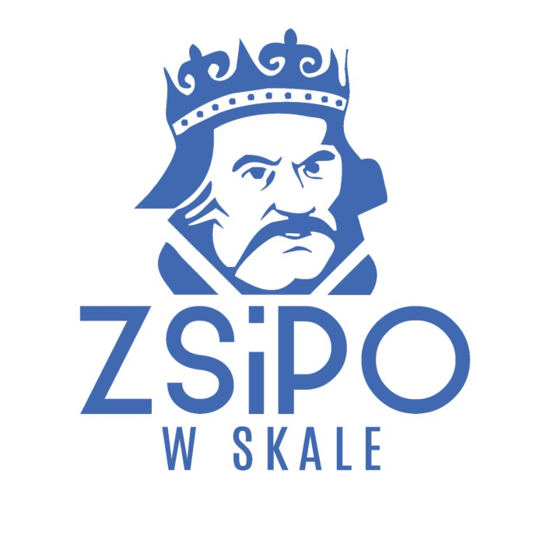
Ul. Ks. St. Połetka 30; 32-043 Skała; Tel: 12 389 10 24
www.lo-skal.edu.pl, e-mail: administracja@lo-skala.edu.pl
Załącznik nr 1 Skała, dnia………………………..

PODANIE O PRZYJECIE DO INTERNATU

(WYPEŁNIAMY DRUKOWANYMI LITERAMI)

Proszę o przyznanie miejsca w internacie w roku szkolnym ........................... mojej/mojemu córce/synowi/ wychowanek pełnoletni/

DANE OSOBOWE:

- NAZWISKO I IMIĘ ...........................................................................................................
- PESEL :

- DATA I MIEJSCE URODZENIA .....................................................................................
- ADRES ZAMIESZKANIA: ulica. .............................................................. nr ……………..
Miejscowość:…………………………………………………..
Poczta ………………………………………………………….
Telefon komórkowy wychowanka:

- IMIONA I NAZWISKA RODZICÓW /PRAWNYCH OPIEKUNÓW
............................................................ tel. kontaktowy .......................................
...................................……………...... tel. kontaktowy .......................................

- INFORMACJE O STANIE ZDROWIA DZIECKA:

Opinia o stanie zdrowia dziecka.............................................................................................
.....................................................................................................................................................

Oświadczam, że dane przedłożone w niniejszym kwestionariuszu są zgodne ze stanem faktycznym. Niniejszym przyjmuję do wiadomości i wyrażam zgodę na przetwarzanie danych osobowych zawartych w niniejszym kwestionariuszu w celu przeprowadzenia procedury rekrutacji do szkoły. Nadto , w przypadku zakończenia rekrutacji z wynikiem pozytywnym, wyrażam zgodę na przetwarzanie tych danych przez szkołę, organ założycielski i organy uprawnione do nadzoru nad jednostkami oświatowymi w zakresie związanym z procesem kształcenia. Przetwarzanie danych odbędzie się zgodnie z Ustawą z dnia 10 maja 2018r. o ochronie danych osobowych (Dz.U. z 2018 r. poz.1000

Stwierdzam, że wszystkie podane wyżej informacje są prawdziwe

(podpis kandydata/ wychowanka pełnoletniego) (czytelny podpis rodzica/opiekuna prawnego)

DECYZJA O PRZYJĘCIU …………….................................................................................................

Skała, dn. .................................. .................................................................
(podpis dyrektora/kierownika internatu)

KLAUZULA INFORMACYJNA
- Informacje dotyczące administratora danych
Administratorem danych osobowych jest : Zespół Szkół i Placówek Oświatowych w Skale
Mogą się Państwo z nim kontaktować w następujący sposób:
- listownie na adres siedziby administratora: ul. ks. Połetka 30, 32-043 Skała
- e-mailem: sekretariat@lo-skala.edu.pl telefonicznie : 12 389 10 24
- Cel przetwarzania Państwa danych oraz podstawy prawne
- Dane osobowe ucznia wraz z powiązanymi z nim danymi rodzica będą przetwarzane w celu realizacji zadań dydaktycznych, wychowawczych i opiekuńczych w tym rekrutacji do internatu, zgodnie z obowiązującymi przepisami prawa m.in : Ustawą o systemie oświaty, Ustawą Prawo oświatowe i wydanymi na ich podstawie rozporządzeniami na podstawie art. 6 ust. 1 lit. c ogólnego rozporządzenia o ochronie danych osobowych z dnia 27 kwietnia 2016r. – RODO;
- Dane przetwarzane będą w związku z realizacją przez placówkę zadań publicznych i wypełnianiem obowiązków prawnych wynikających wprost z przepisów prawa lub określonych jej zadaniami statutowymi, m.in.: prowadzeniem sprawozdawczości finansowej, prowadzenie ewidencji i archiwizacji dokumentów, udostępniania informacji publicznej na podstawie art. 6 ust. 1 lit. c RODO;
- Przetwarzanie może być również niezbędne w celu wykonania umowy, której osoba, której dane dotyczą jest stroną lub do podjęcia działań, na żądanie osoby, której dane dotyczą przed zawarciem umowy na podstawie art. 6 ust. 1 lit. b – RODO
- Dane przetwarzane będą na podstawie zgody na przetwarzanie danych osobowych Pani/Pana lub Pani/Pana dziecka w określonym celu i zakresie na podstawie art. 6 ust. 1 lit. a oraz art. 9 ust 1 lit a ogólnego rozporządzenia o ochronie danych osobowych z dnia 27 kwietnia 2016r. – RODO – dotyczy danych o stanie zdrowia i innych przekazanych na podstawie art. 155 ustawy Prawo Oświatowe .
- Dane mogą być przetwarzane w celu ustalenia, dochodzenia roszczeń i obrony przed roszczeniami z tytułu prowadzonej działalności co stanowi prawnie uzasadniony interes przetwarzania danych przez ADO na podstawie art. 6 ust 1 lit f RODO
- Przysługujące Państwu uprawnienia
Przysługuje Pani/Panu prawo do:
a) dostępu do treści danych osobowych, w tym prawo do uzyskania kopii tych danych,
b) sprostowania (poprawiania) w przypadku, gdy dane osobowe są nieprawidłowe lub niekompletne,
c) żądania usunięcia danych osobowych, d) prawo do żądania ograniczenia przetwarzania danych osobowych
e) prawo sprzeciwu wobec przetwarzania danych,
f) prawo do przenoszenia danych w przypadku, gdy przetwarzanie danych osobowych odbywa się na podstawie Pani/Pana zgody,
przysługuje Pani/Panu prawo do cofnięcia tej zgody w dowolnym momencie. Cofnięcie to nie ma wpływu na zgodność
przetwarzania, którego dokonano na podstawie zgody przed jej cofnięciem, niesienia skargi do organu nadzorczego właściwego w
sprawach ochrony danych osobowych, którym jest w Polsce Urząd Ochrony Danych Osobowych – ul. Stawki 2,00-193 Warszawa,
gdy uzna Pani/Pan, iż przetwarzanie danych osobowych narusza przepisy o ochronie danych osobowych,

Szczegółowe informacje dotyczące przetwarzania danych osobowych dostępne są na stornie internetowej www.lo-skala.edu.pl w zakładce RODO lub w siedzibie Administratora

